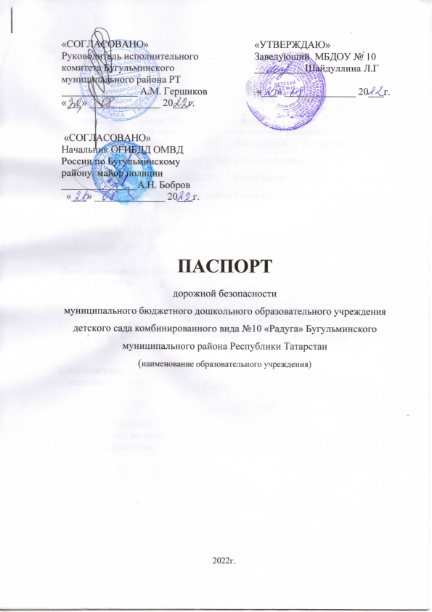

Общие сведения

Муниципальное бюджетное дошкольное образовательное учреждение детский сад комбинированного вида №10 «Радуга» Бугульминского муниципального района Республики Татарстан
(Полное наименование образовательного учреждения)
Юридический адрес: 423235, Республика Татарстан, район Бугульминский, город Бугульма, улица Сельхозтехника,12
Фактический адрес: 423235, Республика Татарстан, район Бугульминский, город Бугульма, улица Сельхозтехника,12

Руководители образовательного учреждения:
Заведующий ДОУ №10 Шайдуллина Лилия Гамиловна 8(85594)91205
(фамилия, имя, отчество) (телефон)
Лицо, исполняющее обязанности заведующего ДОУ
в его отсутствии Репьева Анна Николаевна 8(85594)91205
(фамилия, имя, отчество) (телефон)

Ответственные работники
муниципального органа
образования методист ИМО _Мирзаханова А.Н.__
(должность) (фамилия, имя, отчество)
__________________8(85594)________________
(телефон)
Ответственные от
Госавтоинспекции ИПБДД О ГИБДД__ _Гибадуллина Г.М.
(должность) (фамилия, имя, отчество)

_____ 8(85594)49054_____________
(телефон)
Ответственный работник
за мероприятия по профилактике
детского травматизма ст.медсестра Жилина Наталья Анатольевна
(должность) (фамилия, имя, отчество)
___________________8(85594)91205_______
(телефон)

Руководитель или ответственный
работник дорожно-эксплуатационной
организации, осуществляющей
содержание улично-дорожной
сети (УДС)∗ _________________________________________
(фамилия, имя, отчество) (телефон)

Руководитель или ответственный
работник дорожно-эксплуатационной
организации, осуществляющей
содержание технических средств
организации дорожного
движения (ТСОДД)* ООО «Дорсигнал» А.Б. Марданов 69774__
(фамилия, имя, отчество) (телефон)

Количество воспитанников________________60_______________________
Наличие уголка по БДД ______имеется, в холле______________________
(если имеется, указать место расположения)
Наличие класса по БДД ___________________________________________
(если имеется, указать место расположения)
Наличие автогородка (площадки) по БДД ____________________________

Наличие автобуса в образовательном учреждении ______нет____________
(при наличии автобуса)
Владелец автобуса _________________-___________________________
(образовательное учреждение, муниципальное образование и др.)

Режим работы образовательного учреждения:
с 6.30 до18.30 (период)

Телефоны оперативных служб:
02,69502 – Дежурная часть ОМВД
03,43223 – «Скорая мед.помощь»
01,69838 - МЧС___________

Содержание
- План-схемы образовательного учреждения.
1. Район расположения образовательного учреждения, пути движения транспортных средств и воспитанников.
2. Организация дорожного движения в непосредственной близости от образовательного учреждения с размещением соответствующих технических средств организации дорожного движения, маршруты движения детей и расположение парковочных мест.
3. Пути движения транспортных средств к местам разгрузки/погрузки и рекомендуемые безопасные пути передвижения детей по территории образовательного учреждения.

II. Приложения
План-схема пути движения транспортных средств и детей (обучающихся, воспитанников) при проведении дорожных ремонтно-строительных работ вблизи образовательного учреждения

I. План-схемы образовательного учреждения
1. Район расположения образовательного учреждения, пути движения транспортных средств и детей (обучающихся, воспитанников)
 |  |  |  |  |  |  |  |  |  |  |  |  |  |  |  |  |  |  |  |  | 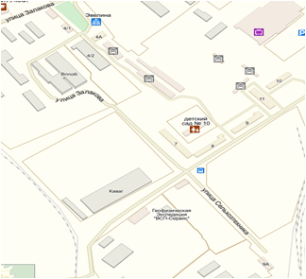  
 |  |  |  |  |  |  |  |  |  |  |  |  |  |  |  |  |  |  |  |  |  |  |  |  | 
 |  |  |  |  |  |  |  |  |  |  |  |  |  |  |  |  |  |  |  |  |  |  |  |  | 
 |  |  | д.7
 |  |  |  |  |  |  |  |  | 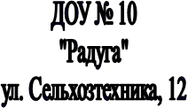
 |  |  |  |  |  |  |  |  |  |  |  |  |  |  |  |  |  |  |  |  |  |  |  | д.11 |  |  | д.10
 |  |  | д.8 |  |  |  |  |  |  |  |  |  |  | д.9


 |  |  |  |  |  | 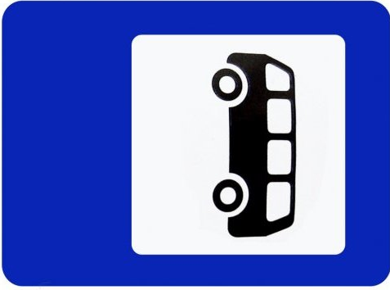
 | ПУСТЫРЬ
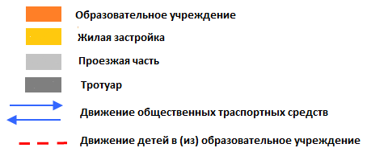

2. Схема организации дорожного движения в непосредственной близости от образовательного учреждения с размещением соответствующих технических средств организации дорожного движения, маршрутов движения детей и расположения
парковочных мест
 |  |  | д.7
 |  |  |  |  |  |  |  |  |  |  |  |  |  |  |  |  |  |  |  |  |  |  |  | д.11 |  |  | д.10
 |  |  | д.8 |  |  |  |  |  |  |  |  |  |  | д.9
 | ПУСТЫРЬ

3. Пути движения транспортных средств к местам разгрузки/погрузки и рекомендуемые безопасные пути передвижения детей по территории образовательного учреждения

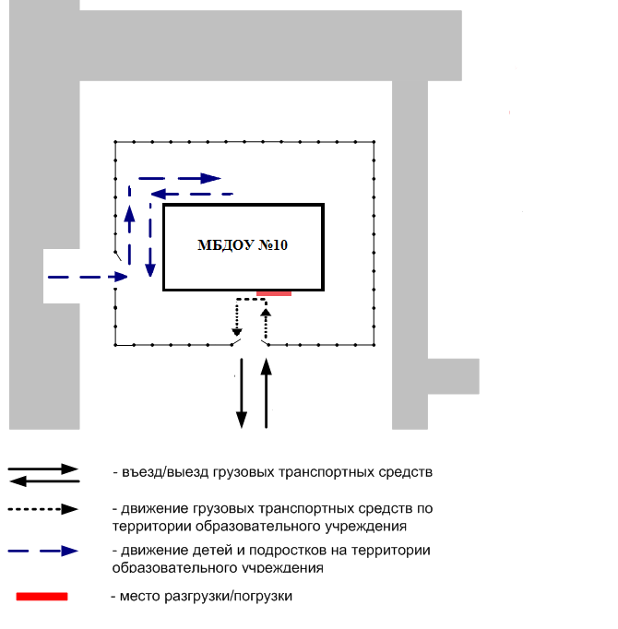

Приложение
План-схема пути движения транспортных средств и детей (воспитанников)
при проведении дорожных ремонтно-строительных работ вблизи образовательного учреждения

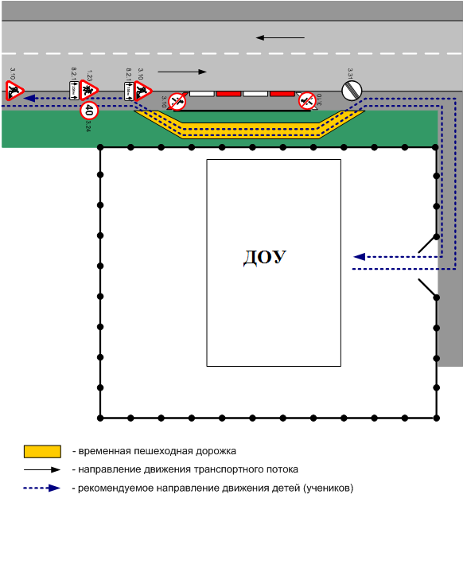

 Дорожно-эксплуатационные организации, осуществляющие содержание УДС и ТСОДД, несут ответственность в соответствии с законодательством Российской Федерации (Федеральный закон «О безопасности дорожного движения» от 10 декабря 1995 г. № 196-ФЗ, Кодекс Российской Федерации об административных правонарушениях, Гражданский кодекс Российской Федерации).

